二、作图分析题（共60分）

- 如图所示四杆机构，最大压力角和极位夹角各出现在什么位置？（15分）
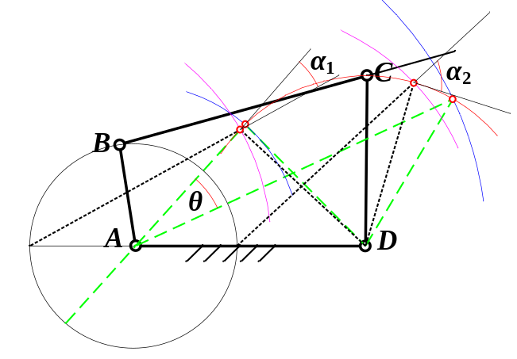
最大压力角为α₁和α₂中最大值；极位夹角在θ位置。
2. 在偏置曲柄滑块机构中，已知滑块行程为80mm，当滑块处于两个极限位置时，机构压力角各为30°和60°，试选用合适比例尺重新作图求：
（1）杆长l_{AB}，l_{BC}及偏距e；
（2）机构的行程速度变化系数K；
（3）机构的最大压力角α_{max}。(20分)
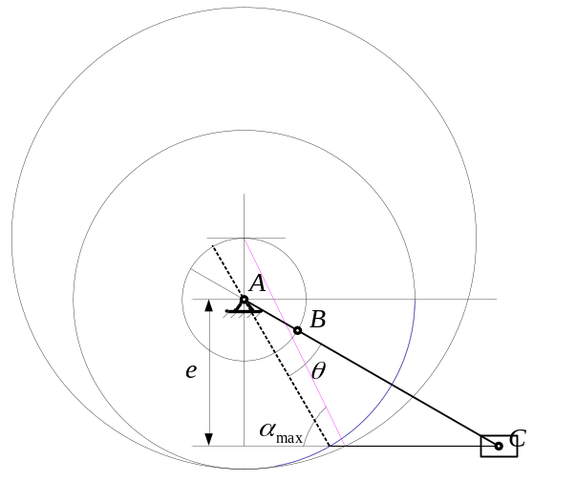
（1）根据比例尺，量取并计算得：l_{AB}=29.28±2（mm），l_{BC}=109.28±2（mm），e=69.28±2（mm）。
（2）量取极位夹角θ=30º或者30º±1º，故K=(180º+θ)/ (180º-θ)=1.4或者1.38~1.42。
（3）量取α_{max}=64º±2º。
3. 如图所示移动滚子从动件盘形凸轮机构中，凸轮为一半径为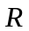的偏心圆盘，几何中心O距凸轮旋转中心A的距离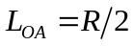，滚子半径，偏心距e。试在图上标出：
（1）凸轮的理论轮廓线；
（2）基圆及基圆半径；
（3）C点位置的凸轮机构压力角；
（4）凸轮与滚子接触点由B到C位置过程中凸轮的转角；
（5）凸轮与滚子接触点由B到C位置过程中从动件的位移。（25分）
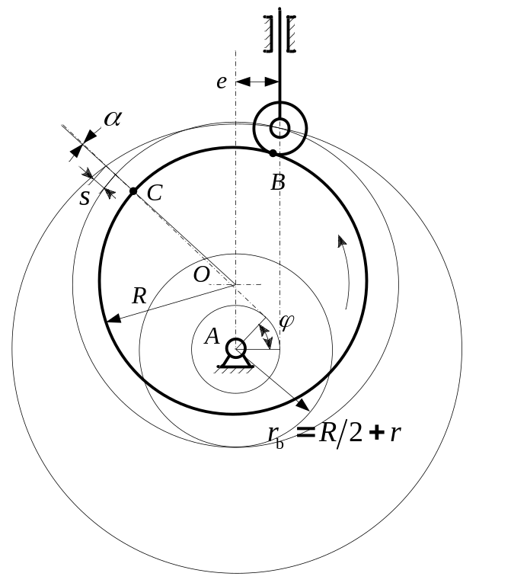

三、计算分析题（共25分）

1. 如图3-1所示运动链，试计算其自由度，并判断是否为机构；若运动链中有复合铰链、局部自由度和虚约束，请加以指明；请在图中对高副进行高副低代。（25分）
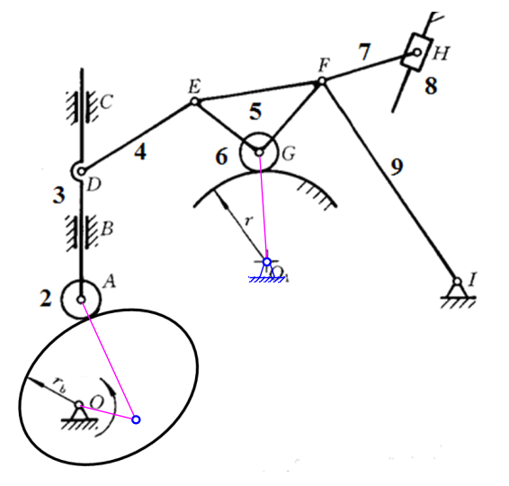
复合铰链：F
局部自由度：A、G
虚约束：B（或者C）
自由度f=3n-2p_{L}-p_{H}=3×7-2×9-2=1
自由度大于0且等于原动件个数，故运动链是机构。

